**Задание С1 Изучение равновесия плоской конструкции**

*Конструкция, состоящая из двух прямолинейных стержней, жестко скрепленных между собой в точке С, расположена в вертикальной плоскости. На конструкцию действует пара сил с моментом М = 50 кН∙м, распределенная нагрузка интенсивности q = 10 кН/м и одна сосредоточенная сила. Величина этой силы, ее направление и точка приложения указаны в табл. С1. Там же в столбце «Нагруженный участок» указано, на каком участке действует распределенная нагрузка. Направление распределенной нагрузки на различных по расположению участках указано в табл. С1А. При расчетах размер а принять равным 0,5 м.*

*Для данной конструкции*

1. *определить реакции связей конструкции;*
2. *выяснить:*

*− присутствует ли среди реакций связей изучаемой конструкции реакция в виде момента пары сил, и, если такая реакция имеется, то выполнить пункт 3;*

*− если указанная реакция связи в виде момента пары сил отсутствует, то выбрать точку конструкции, в которой известно точное направление полной реакции связи в виде силы и для этой реакции выполнить пункт 4;*

1. *определить, при каком значении угла αi , образуемого указанной в варианте задания сосредоточенной силой Fi с координатной осью, реакция в виде момента пары сил будет иметь минимальное по модулю значение, и для этого значения угла αiнайти все остальные реакции связей;*
2. *для выбранной полной реакции связи в виде силы найти, при каком значении угла αi образуемого сосредоточенной силой Fi  с указанной в варианте задании координатной осью данная реакция будет иметь минимальное по модулю значение, и для этого значения угла αi  найти все остальные реакции связей.*

***Схемы конструкций***

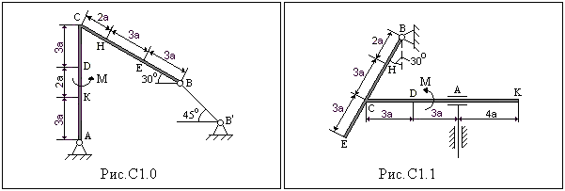

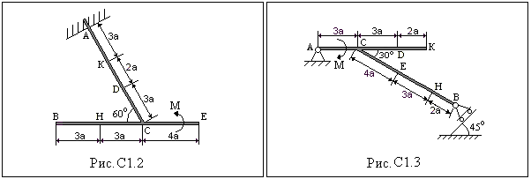

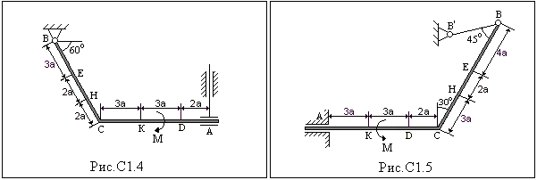

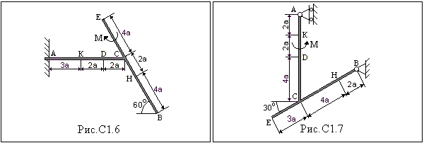

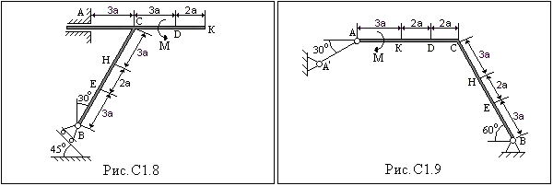

***Таблица С1***

**Действующие нагрузки**

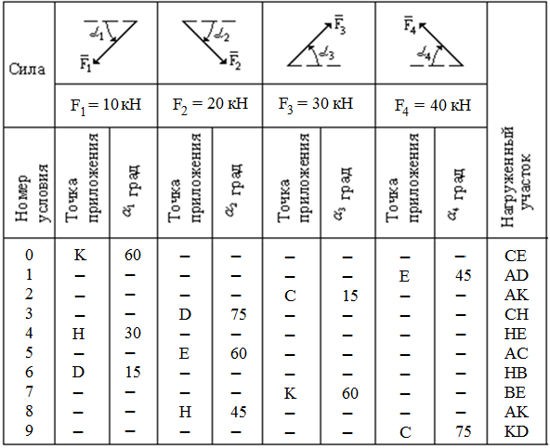

***Таблица С1а***

**Направление распределенной нагрузки**

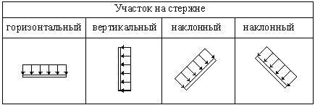

*Указания.* В задании *С1*рассматривается равновесие тела, находящегося под действием плоской произвольной системы сил. Составляя уравнения равновесия, следует учесть, что уравнение моментов сил будет более простым (содержать меньше неизвестных), если вычислять моменты относительно точки, в которой пересекаются линии действия двух неизвестных реакций связей. При вычислении моментов сил  часто удобно разложить их на составляющие  и , для которых плечи можно легко вычислить (эти составляющие могут быть, в частности, параллельны осям координат), и воспользоваться теоремой Вариньона, согласно которой

*МО* () = *MО* () + *MО* ().

**Пример выполнения задания С1**

(*Дополнительное задание в примере не рассматривается*)

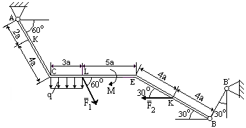

***Балка, состоящая из трех прямолинейных стержней АС, СЕ и ЕВ, которые в точках С и Е жестко скреплены друг с другом, расположена в вертикальной плоскости. На балку действуют: пара сил с моментом М* = 30 кН·м*, распределенная нагрузка интенсивности q* = 75 кН/м *и еще две силы F1* = 40 кH *и F2* = 50 кН*. Распределенная нагрузка действует на участке СL. Определить реакции связей, вызванные заданными нагрузками. При расчетах размер а принять равным* 0,2 м*.***

***Решение***

Выполняем действия в соответствии с порядком решения задач статики. Активные силы *F1* и *F2*, а также момент пары сил *М* на рисунке уже показаны, действие распределенной нагрузки на участке *СL* заменяем равнодействующей силой, величина которой равна *Q = q ·CL* = 15·3а = 45а кН, прикладывается сила *Q* в точке, делящей отрезок *СL* пополам. Объектом равновесия является балка *АСЕВ*, ось которой представляет собой ломаную линию.

На балку связи наложены в точках *А* и *В*, причем в точке *А* связью является шарнирно-неподвижная опора (цилиндрический шарнир или подшипник), в точке *В* – стержень, шарнирно закрепленный по обоим концам. Реакция шарнирно неподвижной опоры в точке *А* по направлению неизвестна, поэтому при решении задач на рисунке показываются две взаимно перпендикулярные составляющие реакции *ХА* и *УА*, реакция *RВ* стержня, шарнирно закрепленного по обоим концам, направлена вдоль стержня. Покажем на рисунке реакции связей и выберем оси координат с началом в точке *А*.

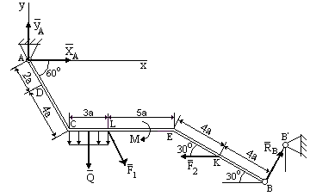

В результате получилось, что на изучаемый объект действует произвольная плоская система сил, для равновесия которой должны выполняться три условия равновесия.

Условия равновесия для балки запишем в виде уравнений проекций сил на оси координат *Ах* и *Ау* и уравнения моментов сил относительно точки *А* (выбор точки *А* для вычисления моментов удобен, так как моменты двух неизвестных по величине сил *ХА* и *УА* относительно точки *А* равны нулю и поэтому в такое уравнение моментов сил войдет лишь одна неизвестная сила *RВ*).

*∑Fix*= 0;

*∑Fiy*= 0;

*∑МА*= 0.

Для вычисления моментов сил *F1* и *RВ* воспользуемся теоремой Вариньона, т. е. разложим эти силы на составляющие ( и ), параллельные осям координат, и будем вычислять сумму моментов составляющих сил *F1x, F1у, RBx, RBу* относительно точки *А*.

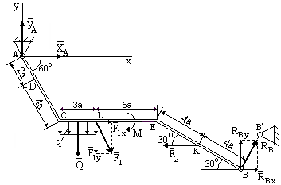

Проекции сил на оси координат равны:

*F1x = F1 ∙cos*60о = 40·0,5 = 20 кН,

*F1y = − F1∙sin*60о = − 40·0,866 = − 34,64кН;

*RBx = RB ∙sin*30о

*RBy = RB∙cos*30о.

Уравнения равновесия имеют вид:

*∑Fix*= 0 *XА* + *F1∙cos*60о – *F2* + *RB∙sin*30о = 0; (1)

*∑Fiy*= 0 *YA* –*F1 ∙sin*60о – *Q* + *RB∙cos*30о = 0; (2)

∑MAi = 0 – *Q· (СL/2 +AC∙cos*60о) + *F1x·AC∙*sin60о– *F1y· (CL+AC∙cos*60о*)*

– *М –F2· (АС∙sin*60о+*ЕК∙sin*30о) + *RBx· (АС∙sin*60о+*ВЕ∙sin*30о*)+*

*RBy· (ЕВ∙cos*30о+*CЕ +AC∙cos*60о) = 0. (3)

Из уравнения (3) можно найти буквенное выражение для определения реакции *RВ*:

.

При подстановке числовых значений получим



= 40,59 кН.

Тогда из уравнения (1) найдем реакцию ХА:

*XА* = = – 40·0,5 +50 – 40,59∙0,5 = 9,705 кН,

а из уравнения (2) − реакцию *YА*

*YA* = = 40·0,866 + 45∙0,2 **–** 40,59∙0,866 = 8,49 кН.

***Примечание***

*Если ответ получен со знаком минус, то это говорит о том, что реакция в действительности направлена в противоположную сторону.*